Como construir um coletor
istem vários modelos de coletores de chuvas de sementes utilizados por diferentes estudos. Como algumas pessoas têm entrado em contato para obter informações sobre a construção de coletores coloco abaixo um esquema do tipo de coletor que utilizamos para nossas coletas. Lembramos que não é uma regra e podem haver adaptações dependendo das condições encontradas em campo.
A idéia é levar os canos de PVC e a armação+tela para campo separadamente e prendê-los em campo com a ajuda de arame.
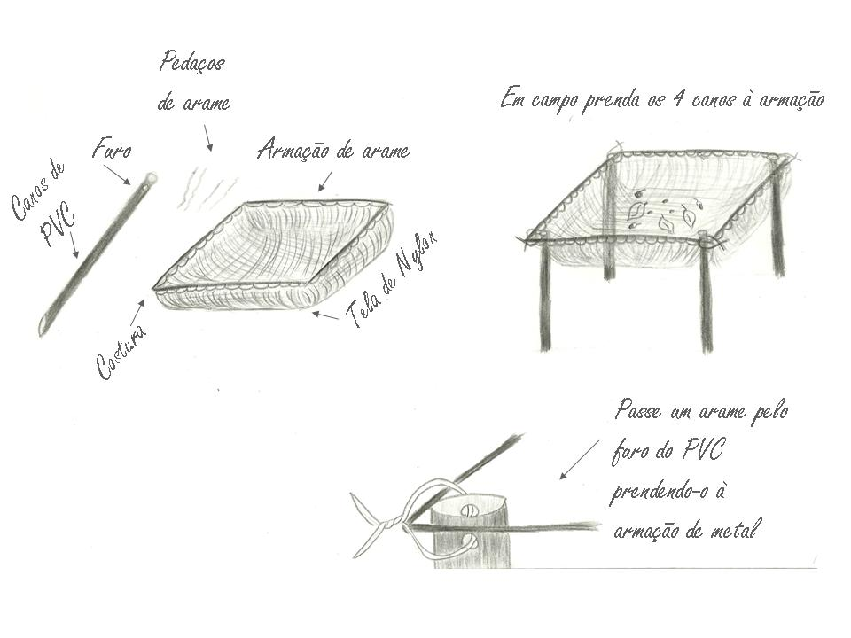
esquema:Daniela Zanelato

